Identification des roche metalique

Labo#29

Poste de travail: y

Science

Presenter a
Daniel blais

Par
Anthony bernard

202

Esv

17 avril 2023
But:
Identifier les roche metalique
Hypothese:
Je suppose que l’inconue #1 et # 3 sont des roches sedimentaire.
Materiel:
- Inconue#1
- Inconue#3
- Inconue#19
- Inconue#21
- Inconue#32

Manipulation
- Observer les inconue
- Mettre les resultat dans le tableau de resultat

Resultat
Identifier les roche metalique
 | Inconue | reflet
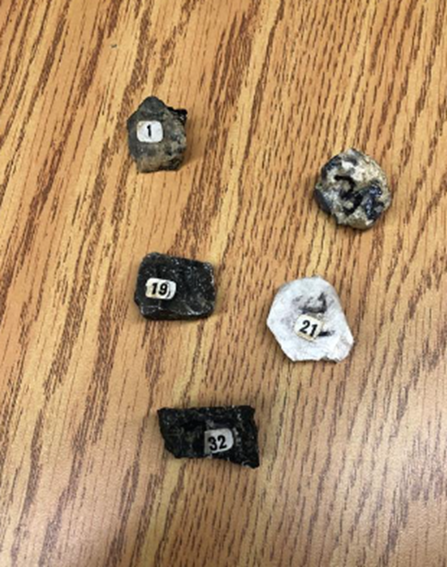 | - Inconue#1  - Inconue#3  - Inconue#19  - Inconue#21  - Inconue#32 | Reflet  reflet  Mat  Mat  mat

Analyse des resultat
Dapres mes resultat,les inconnue #1 et 3 on comme resultat de avoir des reflet se qui signifie que les inconnue 1 et 3 sont des roche metalique.

Conclusion
Mon hypothese est vrais.

